程序针对于下面的7个通道做计算（其它的通道暂时不用）：

1. 轴箱左垂（AB_Vt_L_11）
2. 轴箱右垂（AB_Vt_R_11）
3. 轴箱左横（AB_Lt_L_11）
4. 构架垂向（Fr_Vt_L_11）
5. 构架横向（Fr_Lt_L_11）
6. 车体垂向（CB_Vt_L_11）
7. 车体横向（CB_Lt_L_11）

API的调用流如下（注意函数5只针对于计算前三个通道）：

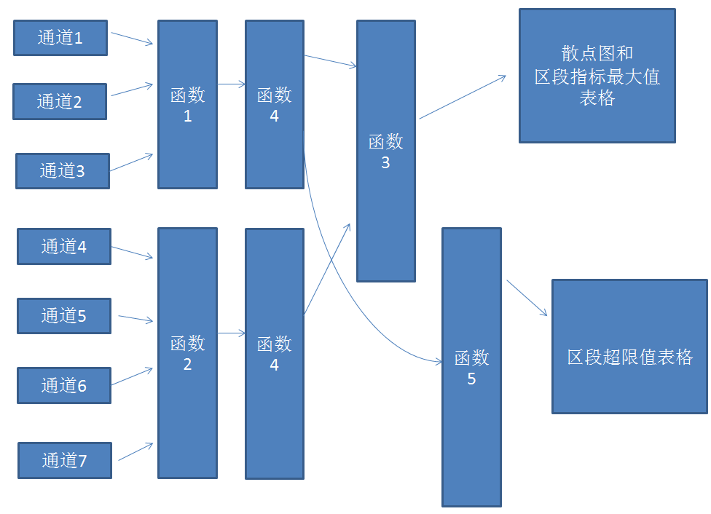

1.

[wstd_0] = sub_calculate_moving_RMS_on_axlebox_acc

(Vacc_axlebox,Fs,FilterFreq_H,len_win)

功能：计算移动有效值

输入参数：

Vacc_axlebox ：double数组， cit原始通道数据

Fs 采样频率，2000：int类型，来自于配置参数.

FilterFreq_H：带通滤波的上限频率，500 Hz: int类型，来自于配置参数

Len_win: 计算移动有效值的窗长 60：int类型，来自于配置参数

输出参数：

wstd_0 移动有效值：double类型的数组

2.

[wx_filt] = sub_filter_by_fft_and_ifft(wx,t,Fs,Freq_L,Freq_H)

功能：对信号进行滤波

输入参数：

Wx：原始信号： double数组，cit原始通道数据

t：时间或里程信号：double数组，cit中的里程数据（由km,m这两个通到计算）

Fs：采样频率：int类型，来自于配置参数.

Freq_L：滤波下限频率：double 类型，来自于配置参数

Freq_H：滤波上限频率：double类型，来自于配置参数

输出参数：

wx_filt：滤波后的信号：double类型数组。

3.

[ww_seg_maximum] = sub_calculate_segment_maximum_value(wdisp,wstd_0,wvelo,len_merge,rms_mean)

功能： 计算区段大值

输入参数：

Wdisp: 里程：函数4的返回值

wstd_0 有效值或幅值：函数4的返回值

wvelo 速度：函数4的返回值

len_merge 区段长度：int类型，最大值统计窗长

rms_mean 有效值平均值: double类型，每个通道有自己的数字，从access中来。作为测试，可以先选择成1.0到20.0之间的一个浮点数。

关于rms_mean是怎么来的，解释如下：

根据：车+速度等级+通道+线路 查出一个double值

Access数据库中有这样一个表1（下表中的数据只是个例子）：

|  |  |  |  |  |
| --- | --- | --- | --- | --- |
| 线路名 | 线路类型 | 速度等级 | 起始里程 | 结束里程 |
| GJHX | 有渣 | 200 | 100 | 600 |
| GJHX | 无渣 | 300 | 700 | 1000 |
| GJGS | 有渣 | 100 | 100 | 200 |

然后还有下面这张表2：（黄色部分是待处理的前3个通道的名字，对后4个通道，统一取值 1）

|  |  |  |  |  |  |  |
| --- | --- | --- | --- | --- | --- | --- |
| 综合检测车 | 线路类型 | 速度等级 | 检测系统 | 轴箱左垂 | 轴箱右垂 | 轴箱左横 |
| CRH0301 | 有渣 | 200 | 3车1轴 |  |  |  |

程序根据上面的表，

程序已经有的数据是线路名和检测车号，从表1中，通过线路名可以查询到一些行，根据当前cit中的里程标，可以唯一确定一行。

从表2中，通过检测车号，可以查询到一些行，然后根据上面唯一确定一行，也可以再次唯一确定一行，那么rms_mean的值，就是这行中那个对应的通道的数据。

输出参数：

因为返回的是数组的数组，下面的写法：ww_seg_maximum(:,1) 表示这是输出的数组的第一个元素（当然这个元素还是个数组）。

ww_seg_maximum(:,1)平均速度：每个通道的输出都一样的：double数组

ww_seg_maximum(:,2)开始里程：每个通道的输出都一样的：double数组

ww_seg_maximum(:,3)最大值发生的里程：double数组

ww_seg_maximum(:,4)有效值（前3个通道）或幅值（后4个通道）：double数组

ww_seg_maximum(:,5)轨道冲击指数(原来叫峰值因子)：前3个通道double数组。后4个通道不存在这些值（值无效）

4.

[ww_samp] = sub_resampling_acceleration_criteria(wdisp,wacc_0,wvelo,len_samp)

功能： 计算重采样数据

输入参数：

Wdisp: 里程：double数组，来自于cit中的km, m通道

wacc_0 有效值或幅值：函数1或者2的输出

wvelo 速度：double数组，cit中的speed那个通道数据

len_samp 重采样长度：int类型，从配置参数来(抽样点数)

输出参数：输出一个三个元素的数组，每个元素又是一个数组，如下：

ww_samp (:,1) 重采样后里程：double数组

ww_samp (:,2) 重采样后有效值或幅值：double数组

ww_samp (:,3) 重采样后速度：double数组

5.

[wdev] =

sub_calculate_deviation_from_axle_box_acceleration

(wdisp,wrms,wvelo,disp_line,type_line,rms_mean,thresh_tii)

功能： 计算偏差

输入参数：

Wdisp: 里程：来自于函数4

wstd_0 有效值：来自于函数4

wvelo 速度：来自于函数4

disp_line 线路台账里程信息：double数组，里面是里程，来自台帐

type_line 线路台账类型：int数组，来自台帐，与上面的数据搭配

rms_mean 有效值平均值：根据：车+速度等级+通道+线路 查出一个double值

thresh_tii 偏差阈值： 2x3的double数组

thresh_tii（1，1：3） 非道岔区的1，2，3级偏差阈值

thresh_tii（2，1：3） 道岔区的1，2，3级偏差阈值

针对函数5， 有个access数据库表1，如下：

|  |  |
| --- | --- |
| 线路名 | 台帐表名 |
| GJHX | GJHX_TAIZHANG |
| GJHS | GJHS_TAIZHANG |

根据这个表，由线路名，我们可以找到access中的另外一个表，比如我们找到了GJHX_TAIZHANG表，其格式如下：

|  |  |  |
| --- | --- | --- |
| 起始里程 | 结束里程 | 台帐类型 |
| 100 | 200 | 直线 |
| 200 | 300 | 曲线 |
| 300 | 400 | 道岔 |
| 400 | 500 | 直线 |

直线用整数1表示，曲线用整数2表示，道岔用整数3表示

Disp_line为dobule数组，如下：100 200 300 400 500

Type_line为int数组，如下：1 2 3 1

意思是100到200为直线（1），200到300为曲线（2），300到400为道岔（3），400到500为直线（1）

Rms_mean的查询方法同函数3的rms_mean

输出参数：

Wdev 偏差信息，输出是个数组的数组，double类型，如下：

wdev(:,1): 里程

wdev(:,2): 有效值

wdev(:,3): 轨道冲击指数

wdev(:,4): 速度

wdev(:,5): 偏差等级：根据返回值，对应到A,B,C

wdev(:,6): 偏差长度

wdev(:,7): 偏差处线路类型: 根据返回值，对应到直线，曲线，道岔